koptelefoon | Portofolio project koptelefoon  Chislain Huids

Inhoud
- Opdrachtomschrijving …2

- Plan van Aanpak …3

- Planning …7

- Onderzoek …11

- Doelgroep …12

- Persona …13

- Procesboom …14

- Pakket van eisen …15

- Brainstorm …17

- Ideeschetsen …18

- Reverse engineering …19

- Functieboom …20

- Concepten …21

- Concept keuze …23

- Materiaal en onderdeel keuze …24

- Constructie technieken …26

- Productie technieken …28

- DFA/DFM …29

- CAD model …30

- FMEA …32

- Eindresultaat …33

- Evaluatie ….36

Opdrachtomschrijving
Tijdens deze periode ga ik een koptelefoon ontwerpen en maken. De koptelefoon moet voldoen aan 1 van 4 image panels uit het blokboek. Daarnaast moet heb gemaakt worden met 3 verschillende productie methode, vacuümvormen, CNC-frezen en 3D-printen. In overleg kan ook een andere methode gebruikt worden indien dit nodig is. Zolang er maar gebruikt wordt van 3 verschillende methoden.
Het ontwerp van de koptelefoon moet goedgekeurd worden door de docenten welke als klant optreed. De koptelefoon zelf moet passen op mijn hoofd, deze mag ook verstelbaar zijn maar in geen verplichting. De speakers voor in de koptelefoon krijg ik van school, ik heb ook de mogelijkheid om zelf speakers aan te schaffen zodat ik betere kwaliteit krijg.
Deze periode duurt 9 weken, en aan het einde moet en een volledig werkende koptelefoon liggen.

Plan van Aanpak
Naam: Chislain Huids
Studentnummer: PS 172112
Klas: MTD3A4

1. Achtergrond van het project

Tijdens deze periode ga ik een koptelefoon ontwerpen en maken. De koptelefoon moet voldoen aan 1 van 4 image panels uit het blokboek (futuristisch, anime, modern, robuust). Daarnaast moet heb gemaakt worden met 3 verschillende productie methode, vacuümvormen, CNC-frezen en 3D-printen. In overleg kan ook een andere methode gebruikt worden indien dit nodig is. Zolang er maar gebruikt wordt van 3 verschillende methoden.
Het ontwerp van de koptelefoon moet goedgekeurd worden door de docenten welke als klant optreed. De koptelefoon zelf moet passen op mijn hoofd, deze mag ook verstelbaar zijn maar in geen verplichting. De speakers voor in de koptelefoon krijg ik van school, ik heb ook de mogelijkheid om zelf speakers aan te schaffen zodat ik betere kwaliteit krijg.
Deze periode duurt 9 weken, en aan het einde moet en een volledig werkende koptelefoon liggen.

2. Eenduidige probleemstelling

Hoe kan ik een koptelefoon maken die aansluit op 1 van de 4 image panels uit het blokboek?

Deelproblemen:
- Hoe zorg ik ervoor dat de koptelefoon te maken is uit 3 verschillende productie methoden?
- Hoe zorg ik ervoor dat de koptelefoon niet van mijn hoofd afvalt tijdens het gebruik?
- Hoe zorg ik ervoor dat de koptelefoon geen pijn doet aan mijn hoofd tijdens het gebruik?
- Hoe zorg ik ervoor dat de koptelefoon verstelbaar is?
- Hoe zorg ik ervoor dat de koptelefoon zowel via bluetooth als met AUX-kabel te gebruiken is?
- Hoe zorg ik ervoor dat de koptelefoon recyclebaar is?
- Hoe zorg ik ervoor dat de koptelefoon niet te zwaar wordt?

3. Randvoorwaarden

Materialen:
- (schets)papier
- Teken benodigdheden
- Notitieblok

Middelen:
- Laptop
- SolidWorks
- 3D printer
- CNC-frees
- Vacuüm vormen
- 9 weken de tijd.
- Speakers voor in de koptelefoon

4. Op te leveren producten

- Plan van Aanpak
- Pakket van Eisen
- Persona
- Planning
- Schetsen
- concepten
- Methodisch ontwerp
- Morfologisch overzicht
- PNI-analyse
- Stuklijsten
- Tekeningenpakket
- Kostenberekening
- DFMA
- C2C-analyse
- CAD-model
- Verslag
- Presentatie
- Prototype

5. Afbakening/risico’s

Afbakening:
- Ik zorg niet voor de gebruikshandleiding.
- Ik zorg niet voor de verpakking.

Risico’s
- Ik werk dit project alleen dus ik moet een goede planning hebben.
- Deze periode hebben wij maar 9 weken de tijd.
- Het moet te maken zijn met 3 verschillende productie methoden.

6. Kwaliteit

PVA:
Dit is het stappenplan waarin alle op te leveren producten in staan en waar deze aan moeten voldoen. Dit wordt gemaakt in Word.

Planning:
De planning is een Excel bestand waarbij per dag wordt aangegeven waar aan gewerkt moet worden, en wanneer de op te leveren producten af moeten zijn.

Persona:
De persona is een specifieke/realistische omschrijving van de klant van mijn koptelefoon.

PVE/W:
In het pakket van eisen en wensen is puntsgewijs aangegeven wat de klant in het product wilt hebben, dit wordt gemaakt in een Word document.

Schetsen:
Er zijn minimaal 25 schetsen gemaakt op ofwel A3 of A4 met zwarte pen.

Concepten:
Er worden minimaal 3 concepten uitgewerkt op A3 papier met zwarte pen

PNI:
Hierbij zullen er minimaal 3 positieve, 3 negatieve en 3 interessante punten opgenoemd worden per concept.

Morfologisch overzicht:
Hierbij worden de verschillende functies beschreven door middel van afbeeldingen in een tabel in Word.

Kesselring methode:
Laat duidelijk zien wat de punten zijn in een grafiek in Word.

Concept keuze:
Hierbij wordt uit de concepten 1 concept gekozen, en deze wordt verder uitgewerkt op A3 papier met zwarte pen.

CAD tekeningen:
Deze tekeningen zijn gemaakt door middel van CAD SolidWorks. Hierbij zullen losse tekeningen en assembly’s zitten.

Werktekeningen:
De werktekeningen worden gemaakt op A3 formaat. De tekeningen zijn gemaakt van alle afzonderlijke onderdelen.

Kostenprijsberekening:
Er is rekening gehouden met alle factoren zodat er een zo juist mogelijke prijs wordt bepaald. Dit wordt gemaakt in Excel.

Prototype:
Hierbij wordt het product op schaal gemaakt, met de daar toe horende materialen.

Eindpresentatie:
De presentatie zal een PowerPoint presentatie zijn, waarin ik het product beschrijf.

7. Verantwoordelijkheidsverdeling

Dit project werkt men alleen, dus ik ben zelf verantwoordelijk voor een goede doorloop van dit project.

Gegevens

Student Chislain Huids
Studentnummer PS172112
School Summa Engineering
Studierichting Industrieel Product Ontwerpen
Adres Scheulderdorpsstraat 35
Postcode 6307 PB, Scheulder
Telefoon +31 (0)6 30706301

School Summa Engineering
Adres Het Eeuwsel 2
Postcode 5612 AS, Eindhoven
Telefoon +31 (0)40 269 52 00

Planning
werkzaamheden | 15-apr | 16-apr | 17-apr | 18-apr | 19-apr | 20-apr | 21-apr | 22-apr | 23-apr | 24-apr | 25-apr | 26-apr | 27-apr | 28-apr | 29-apr | 30-apr | 1-mei | 2-mei | 3-mei
analysefase
opdracht omschrijving
plan van aanpak
planning
persona
onderzoek doelgroep
PVE/PVW
ideefase
collage
mindmap
schetsen
spuugmodel
conceptfase
1e ontwerp
model concepten
PNI analyse
model keuze
engineering
materiaal keuze
productietechniek
CAD
werktekening maken
DFMA
C2C-analyse
prototype
materiaal regelen
machines reserveren
prototype maken
presentatie
presentatie maken
presentatie geven

4-mei | 5-mei | 6-mei | 7-mei | 8-mei | 9-mei | 10-mei | 11-mei | 12-mei | 13-mei | 14-mei | 15-mei | 16-mei | 17-mei | 18-mei | 19-mei | 20-mei | 21-mei | 22-mei | 23-mei | 24-mei | 25-mei | 26-mei

27-mei | 28-mei | 29-mei | 30-mei | 31-mei | 1-jun | 2-jun | 3-jun | 4-jun | 5-jun | 6-jun | 7-jun | 8-jun | 9-jun | 10-jun | 11-jun | 12-jun | 13-jun | 14-jun

15-jun | 16-jun | 17-jun | 18-jun | 19-jun | 20-jun | 21-jun | 22-jun | 23-jun | 24-jun | 25-jun | 26-jun | 27-jun | 28-jun | 29-jun | 30-jun

Onderzoek
Er zijn drie soorten koptelefoons. Je kunt kiezen voor oordopjes, Over-Ear koptelefoons en On-Ear koptelefoons. De oordopjes worden ook wel In-Ear oordopjes genoemd en draag je in het oor. De Over-Ear en On-Ear headphones zijn groter. Bij de ene koptelefoon valt de oorscherp over het oor, bij de ander rusten deze op het oor. De verschillende typen headphones zijn bepalend voor het gebruiks- en luistercomfort. Daarom is het belangrijk te kiezen voor een koptelefoon die bij je past.
Over-Ear koptelefoon
Bij een Over-Ear koptelefoon valt de oorschelp over het oor, waardoor je wordt afgesloten van omgevingsgeluiden. Dit heeft als grote voordeel dat je je volume niet hoog hoeft te zetten om toch elke beat te kunnen horen (goed voor je oren dus!). Ook krijg je met een Over-Ear veel minder last van de oren bij langdurig luisteren.
On-Ear koptelefoon
Bij een On-Ear koptelefoon vallen de oorschelpen van de headphone op het oor, in plaats van er overheen. De kussens op de oorschelpen zijn altijd zacht, waardoor je urenlang kunt blijven luisteren. Bij een On-Ear word worden niet alle omgevingsgeluiden afgedekt. Handig en veilig als je je koptelefoon in het verkeer of op werk op wilt, of in gezelschap.
In-Ear oordopjes
Geen opvallende grote koptelefoon, maar toch genieten van (premium) geluid? Dan kies je voor oordopjes. Ze zijn praktisch door het formaat en gewicht. Makkelijk te vervoeren en op te bergen. Ze zitten met een geleverd opzetstukje (in verschillende maten) altijd stevig in jouw oor. Er zijn verschillende oordopjes: speciale sportoordopjes, draadloze, met noise-cancelling en ga zo maar door. Keuze genoeg dus!

Doelgroep

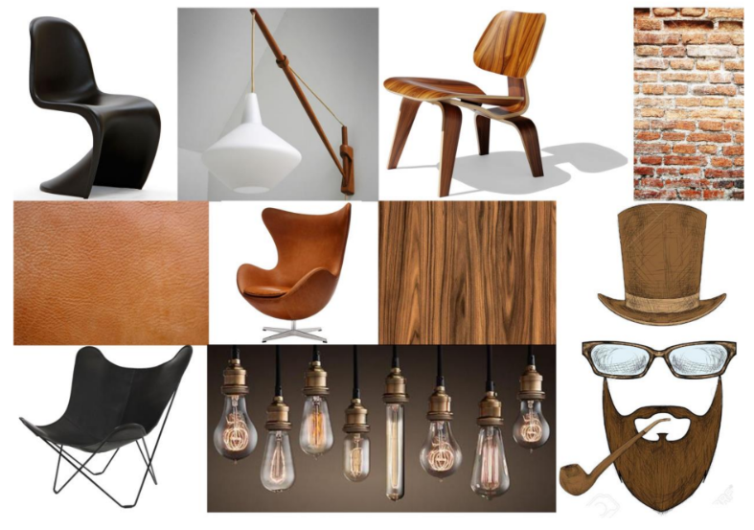

Mijn doelgroep sluit zich aan op dit imagepanel. Het is redelijk snel te zien dat de doelgroep hipsters is. Deze groep houd van producten die met natuurlijke materialen zijn gemaakt, en daar naast een robuustere uitstraling hebben.

Persona
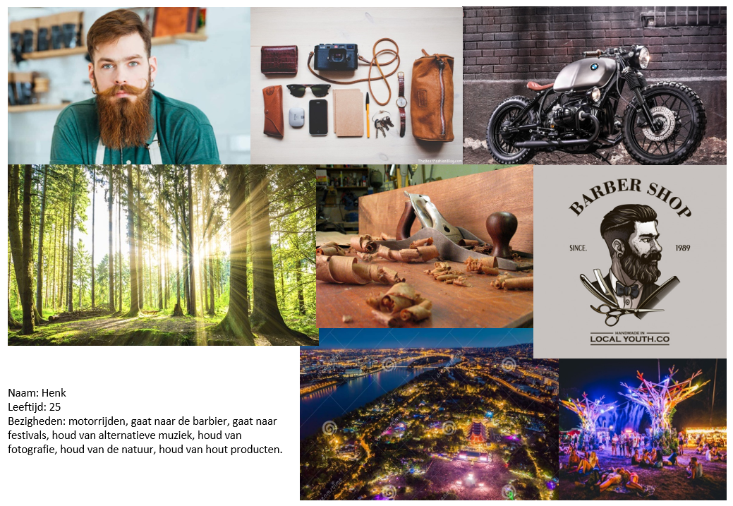

levensfase | activiteit | specificatie | Aantekeningen
ontstaan | ontwerp | Binnen 9 weken een werkend prototype hebben van de koptelefoon | Het prototype moet een duidelijk beeld geven van het daadwerkelijke product en moet de werking kunnen aantonen.
 | Produceren | Het prototype maken | Welke materialen en productietechnieken gaan hierbij gebruikt worden.
 | Controle | Testen of de Koptelefoon naar behoren werkt. Daarnaast kijken of er fouten zitten in het ontwerp. | Testen aan de hand van het pakket van eisen en wensen
 | Verpakken | Voor transport | Verpakt in een doos
verspreiden | Vervoeren | Van producent naar opslagruimte, naar groothandel, naar consument | In dozen verpakt op pallets. Verplaatst door middel van heftrucks in vrachtwagens.
 | Transport | De Koptelefoon wordt op pallets vervoerd in een vrachtwagen naar de distributeurs | Uitgeladen met heftrucks en in de winkel gezet
gebruik | In huis halen | De doos van de koptelefoon moet in een rugzak passen | De koptelefon moet logisch verpakt worden zodat deze zo min mogelijk ruimte in beslag neemt.
 | In gebruik nemen | Gebruiksaanwijzing en handleiding eruit halen.
 |  | Inhoud er uithalen
 | Onbedoeld gebruik | Gooien met de koptelefoon
Afdanken | Recyclen | De koptelefoon moet van recyclebaar materiaal gemaakt worden zodat het materiaal weer hergebruikt kan worden
Procesboom

Pakket van Eisen
Chislain Huids (PS172112)
MTD3A4

1. Ontstaan
1.1 Ontwerp
1.1.1 De buitenzijde van de koptelefoon moet met behulp van de productietechnieken vacuümvormen gemaakt worden.
1.1.2 Het constructiedeel moet op basis van spuitgieten geconstrueerd zijn waarbij alleen een enkelvoudige matrijs gebruikt mag worden.
1.1.3 Constructiedeel links en rechts moet identiek zijn.
1.1.4 De vauümvormmatrijs moet meerdere malen te gebruiken zijn.
1.1.5 De speaker moet zonder extra bevestigingsmiddelen in het constructiedeel bevestigd worden.
1.2 Productie
1.2.1 De koptelefoon moet gemaakt kunnen worden door middel van 3 verschillende productie technieken.
1.2.2 De kop telefoon zal gemaakt worden van staal, hout, leer en kunststof.

2. Gebruiken
2.1 Inhoud
2.1.1 In de doos zal men de koptelefoon, aux-kabel, stroomkabel en gebruikshandleiding vinden.
2.2 Assembleren
2.2.1 De koptelefoon hoeft men niet meer in elkaar te zetten na aankoop.
2.3 Onderhouden
2.3.1 De koptelefoon moet schoon te maken zijn met een nat doekje.
2.3.2 De koptelefoon moet binnen 10 minuten schoon te maken zijn.
2.4 Veiligheid
2.4.1 Er mogen geen scherpe randen aan de koptelefoon zitten zodat men zich niet kan ophalen halen.
2.4.2 De bedrading van de koptelefoon moet goed weg gewerkt zijn zodat men geen schokken kan krijgen
2.4.3 De koptelefoon mag geen pijn veroorzaken aan het hoofd van de drager, door de klemming van de boog.

3. Vervoer
3.1 Opslag
3.1.1 De koptelefoon wordt vervoert in een doos van maximaal 30x30x30 cm.
3.2 Verkoop
3.2.1 De koptelefoon mag niet meer dan €200,- kosten voor de klant.
3.3 Transport
3.3.1 De koptelefoon wordt vervoert in dozen, en deze zullen vervolgens weer vervoert worden op een EURO pallet.(Indien er geen grote hoeveelheid nodig zijn zullen deze vervoert worden in grote dozen met 10 per doos)

4. Afdanken
4.1 Recycleren
4.1.1 De koptelefoon wordt gemaakt van materiaal dat gerecycleerd kan worden.
4.2 Milieu
4.2.1 Er mogen stoffen gebruikt worden die schadelijk kunnen zijn voor het milieu

Brainstorm
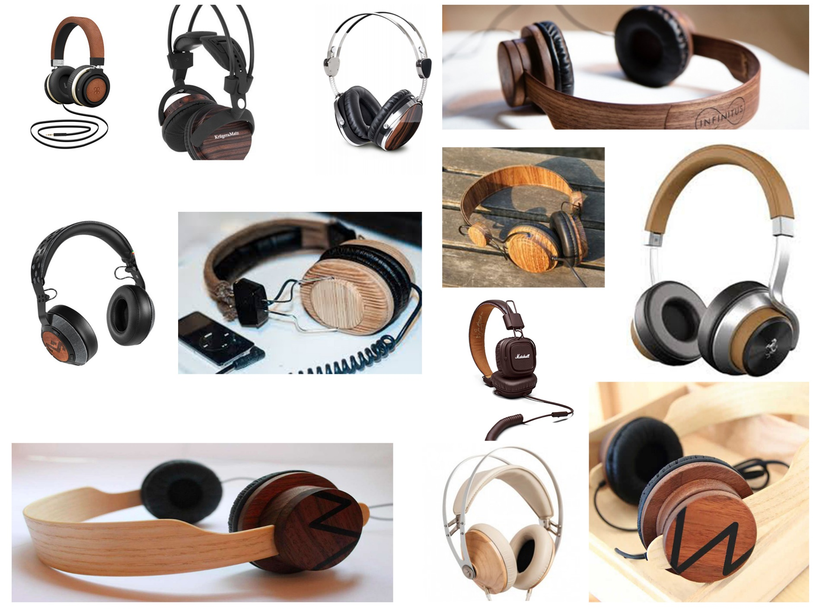

Idee schetsen

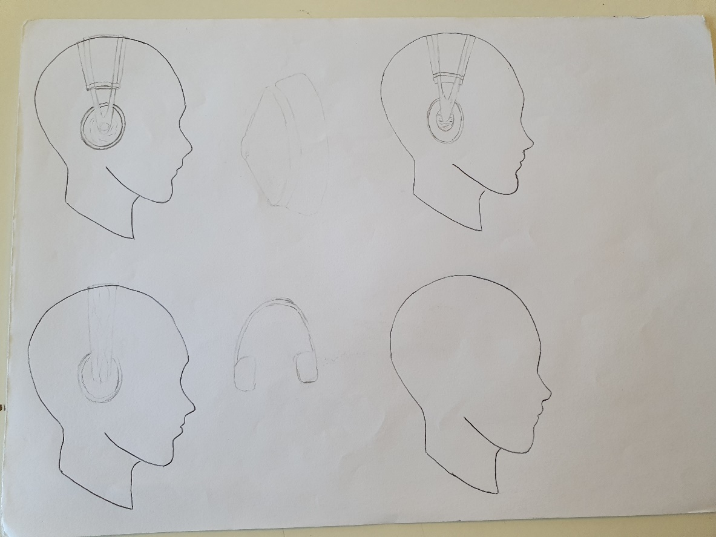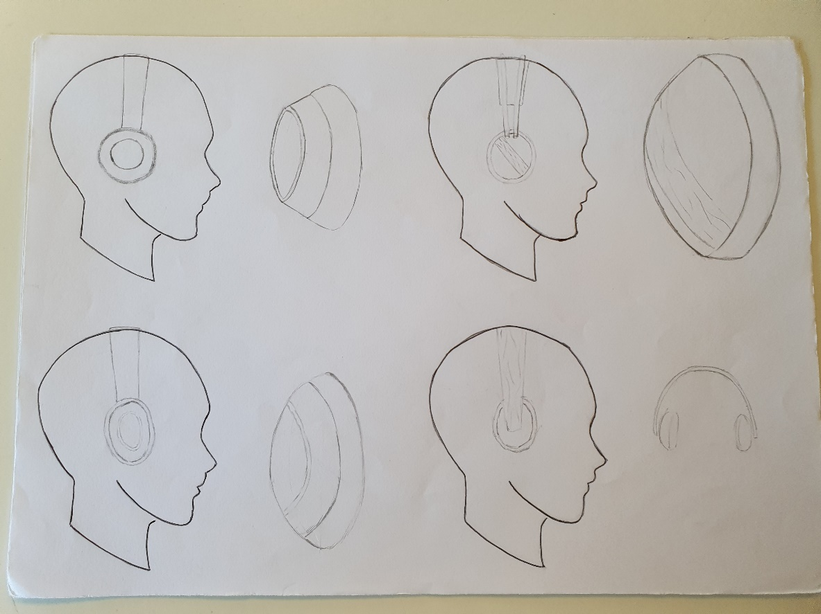

Reverse engineering

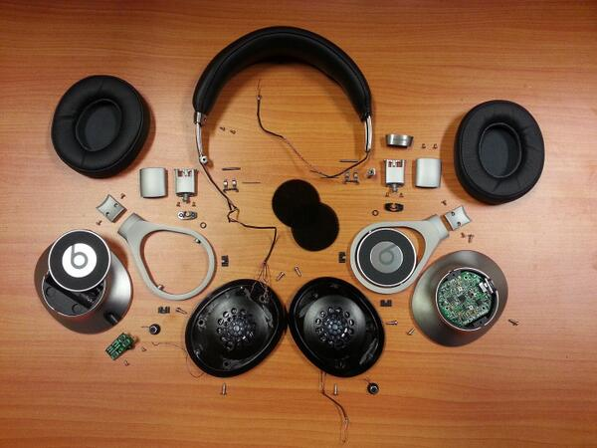

Functie boom

Koptelefoon Oorschelp Geluid binnen houden
Geluid buiten houden
Vasthouden aan het hoofd
Positioneren op het hoofd
Bedieningspanel
Aansluitingen voor kabels

Hoofdband zorgen voor comfort aan het hoofd
Klemmen aan het hoofd

Speaker Geluid produceren

Concepten

Concept 1
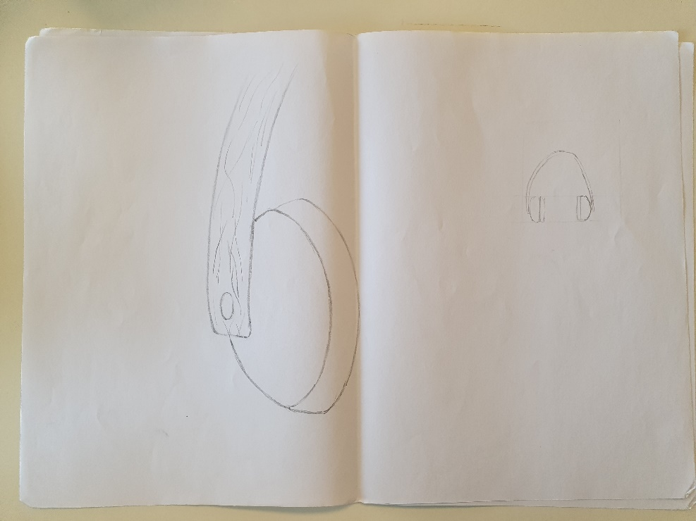

Concept 2

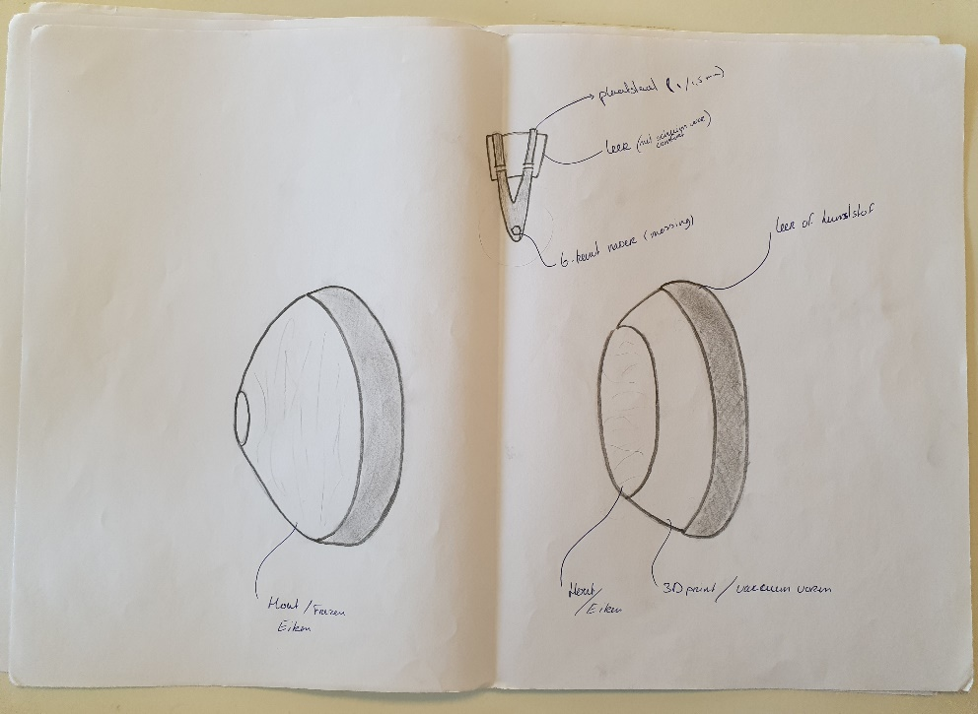

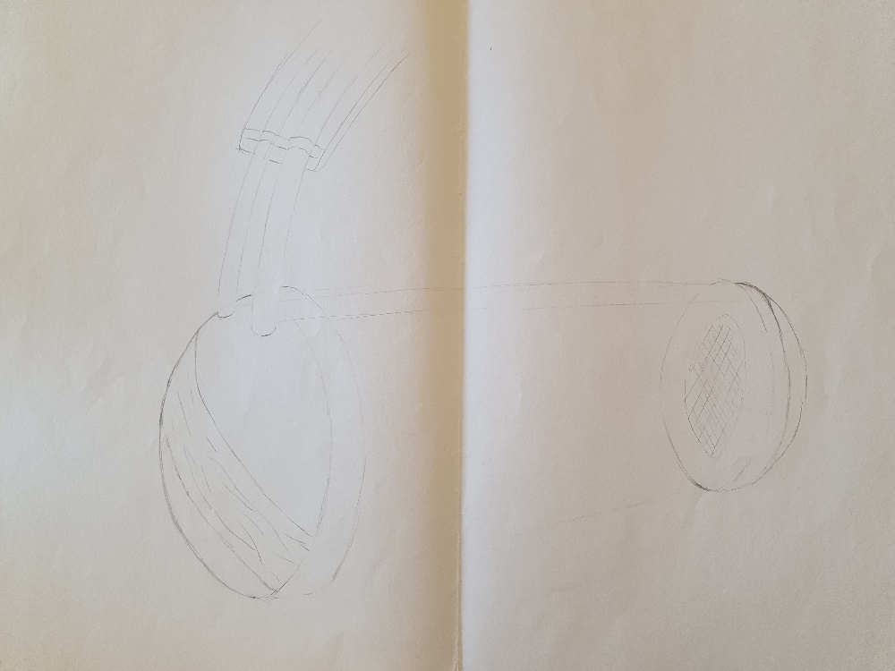
concept 3

Concept keuze
Ik heb gekozen voor concept nummer 2.
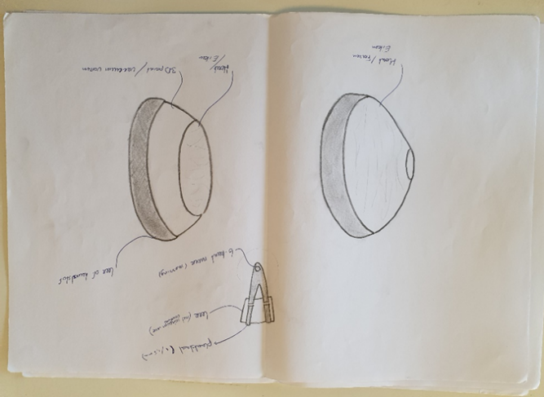

Ik heb hier voor gekozen omdat ik dit het mooiste ontwerp vind. Daarnaast worden hier ook meer verschillende soorten materialen bij gebruikt.
Dit ontwerp heb ik vervolgens verder uitgewerkt.
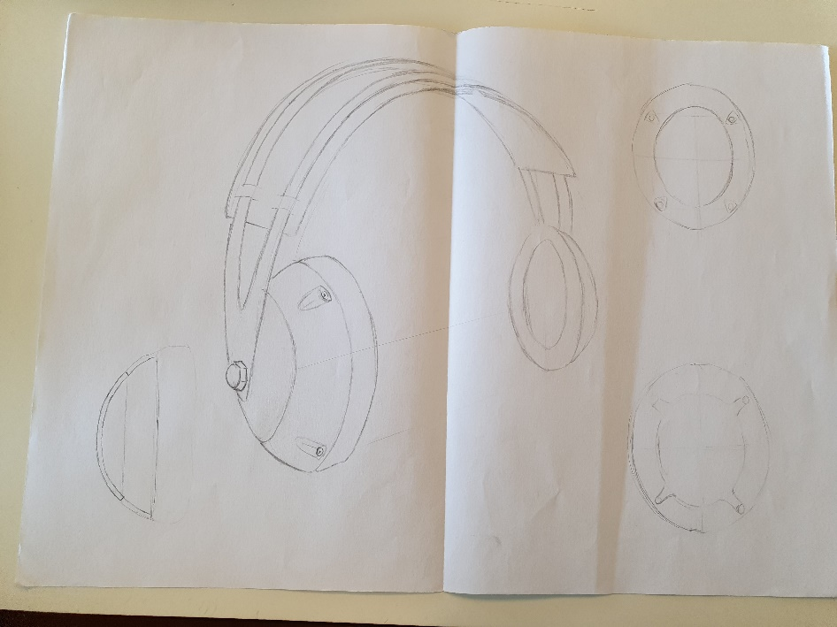

Het idee van dit ontwerp is dat de hoofdband gemaakt wordt van staal, het midden gedeelte van de oorschelp van kunststof en het buitenste gedeelte is van een hout soort. De kussens worden omhuld door leer, en de bouten en schroeven zijn van messing.
Materiaal en onderdeelkeuze
Constructieleer opdracht vering koptelefoon
Onderzoek vering voor hoofdband
In mijn ontwerp van de koptelefoon zit één verend onderdeel, de hoofdband. De hoofdband heeft natuurlijk als doel om de koptelefoon op je hoofd te laten rusten. Daarnaast zorgt de hoofdband ervoor dat de oor kappen fijn en pijnloos aansluiten aan je hoofd. Het is dus van belang dat deze niet te hard komt om pijn te voorkomen. Ook moet deze niet te los zitten want anders kan de koptelefoon van je hoofd af vallen.

Het is dus belangrijk om een goed materiaal te vinden om hoofdband van te maken. Ik ga kijken naar staal, verenstaal en een verend houtsoort. Ik ga kijken naar deze materialen omdat deze het beste aansluiten bij mijn image panel.

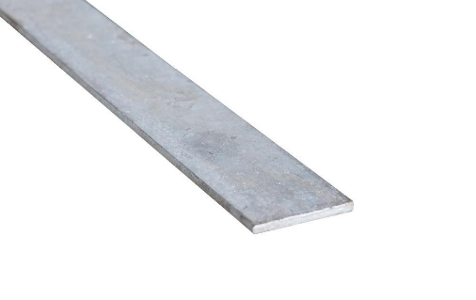
Staal
Staal is erg makkelijk om te gebruiken en relatief goedkoop, maar het heeft als nadeel dat dit niet erg goed veert. Daarnaast zal normaal staal erg snel verbuigen als het een te dunne dikte heeft. Hierdoor moet je al snel een dikke plaat hebben wat eventueel afbreuk kan doen aan het ontwerp.
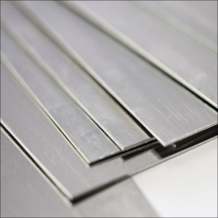
Verenstaal
In tegenstelling tot staal is verenstaal wel erg verend en is het goed bestand tegen permanente vervorming. Dit komt omdat verenstaal een legering is van staal met nikkel. Daarnaast heeft het een relatief hoog koolstofgehalte waardoor het een grote structurele sterkte in tegenstelling tot andere staal soorten. Dit staal wordt nu ook al veelvuldig gebruikt in de auto industrie.

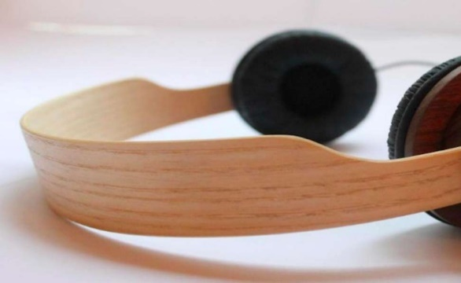
Verend houtsoort
Een voorbeeld van een verend houtsoort in essen hout. Essen hout is een licht houtsoort dat van nature erg taai, sterk en zeer elastisch is. Daarnaast is essen ook erg licht ten opzichte van staal. Ook is het erg makkelijk in vorm te brengen door middel van stoom. Hierdoor is het dus erg interessant om te gebruiken als hoofdband in mijn koptelefoon.

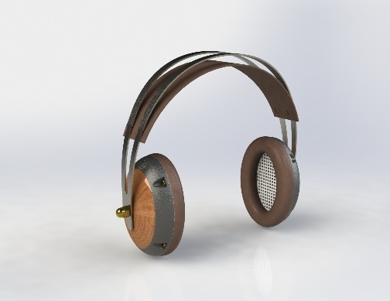
Gebruikt materiaal
Het materiaal waar ik uiteindelijk voor heb gekozen is verenstaal. Ik heb hier voor gekozen omdat ik dit het beste en het mooiste vind aansluiten bij mijn ontwerp.

Gebruikte materialen
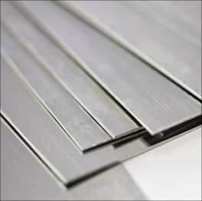
Hoofdband
De hoofdband word gemaakt van verenstaal. Ik heb hiervoor gekozen omdat in tegenstelling tot staal is verenstaal wel erg verend en is het goed bestand tegen permanente vervorming. Dit komt omdat verenstaal een legering is van staal met nikkel. Daarnaast heeft het een relatief hoog koolstofgehalte waardoor het een grote structurele sterkte in tegenstelling tot andere staal soorten. Dit staal wordt nu ook al veelvuldig gebruikt in de auto industrie.
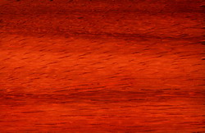
Houtenschelp
Het houten onderdeel wordt gemaakt uit padoek hout. Dit is een afrikaans hardhout.
Ik heb hiervoor gekozen omdat padoek van nature en mooie rode kleur heeft, en het goed bestand is tegen weer en wind van buiten. Daarnaast sluit te kleur mooi aan bij de rest van de gebruikte kleuren

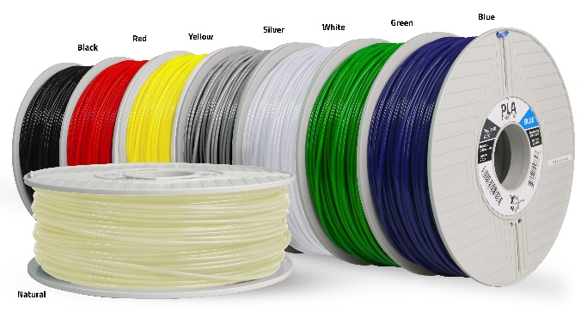

Kunststof middendeel van de schelp
Voor het prototype is gebruik gemaakt van PLA. Dit is een zeer makkelijk printbaar plastic.
In het uiteindelijk product zal gebruikt gaan worden van gerecycled HDPE plastic. Hier heb ik voor gekozen omdat het beste aansluit op mijn doelgroep en het merkimage.

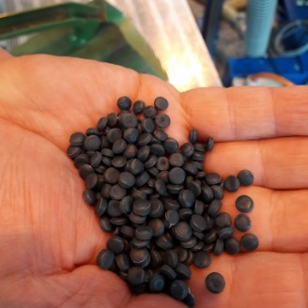
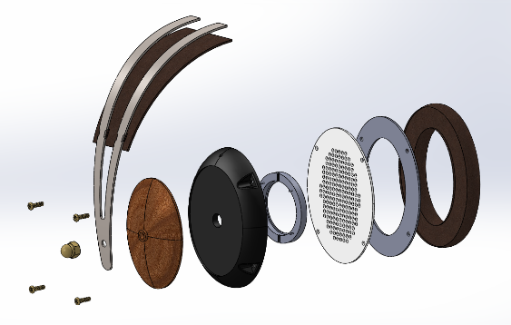
Constructieleer opdracht verbindingen in de koptelefoon
Koptelefoons worden op vele manieren gemaakt, sommige worden gemaakt zodat niemand ze uit elkaar kan halen en andere worden weer net gemaakt zodat ze altijd uit elkaar gehaald kunnen worden. Aangezien het bij mijn merk (Alternative Beats) Cradle2Cradle hoog in het vaandel staat is het dus belangrijk dat alle onderdelen uit elkaar gehaald kunnen worden.
In mijn koptelefoon is er gebruik gemaakt van 3 verschillende verbindingen. Deze verbindingen zijn bout/moer-verbinding, klikverbinding, en een klemverbinding.

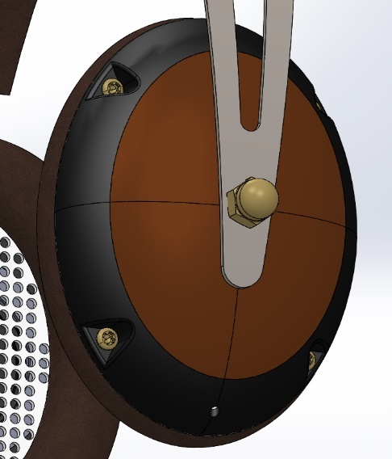
De oorschelpen worden door middel van een bout/moer-verbinding aan elkaar gekoppeld. Hierbij wordt gebruik gemaakt van een m6 draadeind een moer en een messing dopmoer. Deze zal het kunststof middendeel het houten buiten deel en de stalen hoofdband met elkaar koppelen. Het moertje zal in het kunststof van het middendeel geplaats worden.

Het kunststof midden deel en het binnen werk(de speakergrill en het kussenklem) zal ook worden vast gemaakt door middel van messing bouten. Ik heb hier voor gekozen omdat ik wil dat de bouten een esthetische functie krijgen en dat iedereen kan zien hoe die in elkaar zit.

Het alternatief hiervoor is gebruik maken van klikvingers die alles bij elkaar houden.
De hoofdband zou dan vast gezet gaan worden door een draai verbinding.

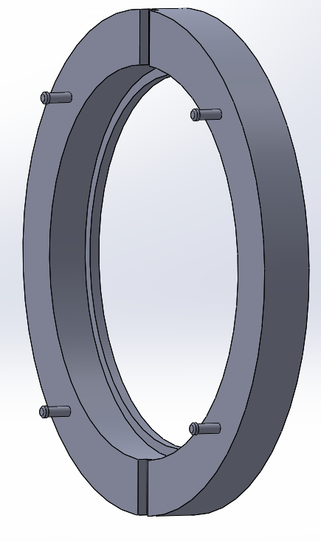
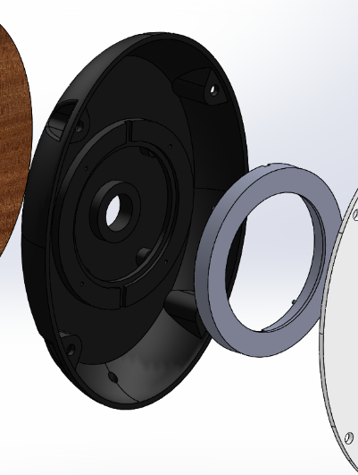
De speakergrill wordt door middel van klinkvingers vast gezet aan het middendeel. Hiervoor heb ik gekozen omdat dit een erg makkelijke en fijne manier is om de speaker mee vast te klemmen. Ook kun je deze verbindingen makkelijk weer losmaken van elkaar op het moment dat de koptelefoon gerecycled moet gaan worden.

Het alternatief voor deze verbinding is het gebruik maken van snaphooks dit het gehele onderdeel ook op een soort gelijke manier vast klemmen aan het midden deel.

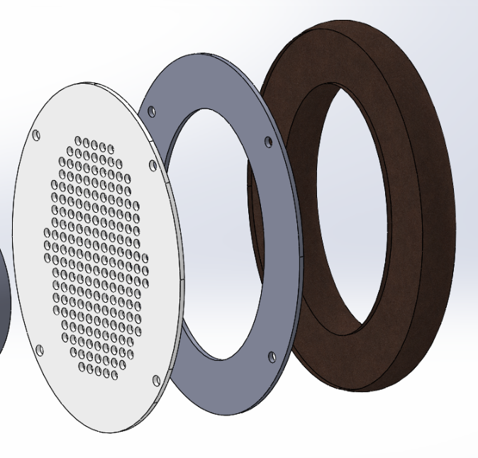
Het oorkussen wordt vast gezet door een klemverbinding. Het leer wat het schuim vasthoud word geklemd tussen de speakergrill en de bevestigingsplaat van het kussentje. Die worden door middel van de messing moertjes strak naar elkaar getrokken zodat het leer vast komt te zitten.

Het alternatief hiervoor is het gebruiken van lijm. Hierdoor komt het wel snel en goed vast te zitten. Maar het zit vervolgens zo goed vast dat het niet makkelijk is om alle onderdelen weer van elkaar af te krijgen.

Keuze productie technieken
Hoofdband
De hoofdband word gemaakt van staal. De productie techniek die ik hierbij gebruik is lasersnijden. Ik heb hiervoor gekozen omdat dit de makkelijkste manier is om dit te maken.

Houtenschelp
Het onder deel dat van hout gemaakt word, wordt gemaakt door middel van frezen. Hier heb ik voor gekozen omdat dit de beste techniek is om de vorm te verkrijgen die ik nodig heb.

Het kunststof middendeel van de schelp
Ik het prototype ga ik gebruik maken van 3D printen. Hier heb ik voor gekozen omdat dit een snelle, en goedkope manier is voor een prototype. In het uiteindelijke ontwerp word dit onderdeel gemaakt door spuitgieten. Dit omdat het snel en goedkoop kan gebeuren mits en veel series gemaakt moeten worden.

DFA tabel
c1 | c2 | c3 | c4 | c5 | c6 | c7 | c8 | c9 | c10 | c11 | name assembly
part ID | alpha & beta symmetrie | # the operation is carried out consecutively | manual handling code | manual handling tim per part | manual insertion code | manual insertion time per part | insertion direction time | montage proces time | operation time | estimation for theoretical minimum parts
hoofdband | 540 | 1 | 2 ,4 | 2.8 | 0 ,8 | 6.5 | 0.0 | 5.0 | 14.3
houten oorschelp | 540 | 2 | 2 ,4 | 2.8 | 0 ,8 | 6.5 | 0.5 | 5.0 | 14.8
kunststof middendeel | 540 | 2 | 2 ,4 | 2.8 | 0 ,8 | 6.5 | 0.5 | 0.0 | 9.8
speaker bevestiging | 540 | 2 | 2 ,4 | 2.8 | 1 ,8 | 9.0 | 0.5 | 7.0 | 19.3
speaker grill | 360 | 2 | 2 ,2 | 2.5 | 1 ,8 | 9.0 | 0.5 | 0.0 | 12.0
kussenklem | 360 | 2 | 2 ,2 | 2.5 | 0 ,8 | 6.5 | 0.5 | 5.0 | 14.5
 |  |  |  |  |  |  |  | total | 84.7 sec
DFA/DFM

DFM
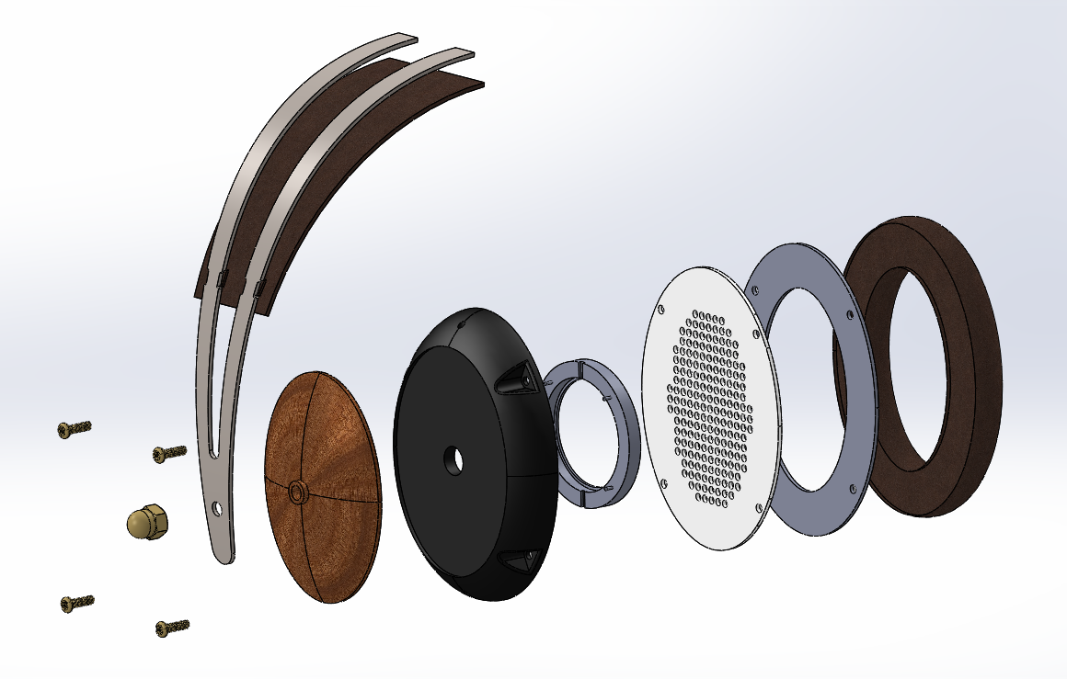
CAD model
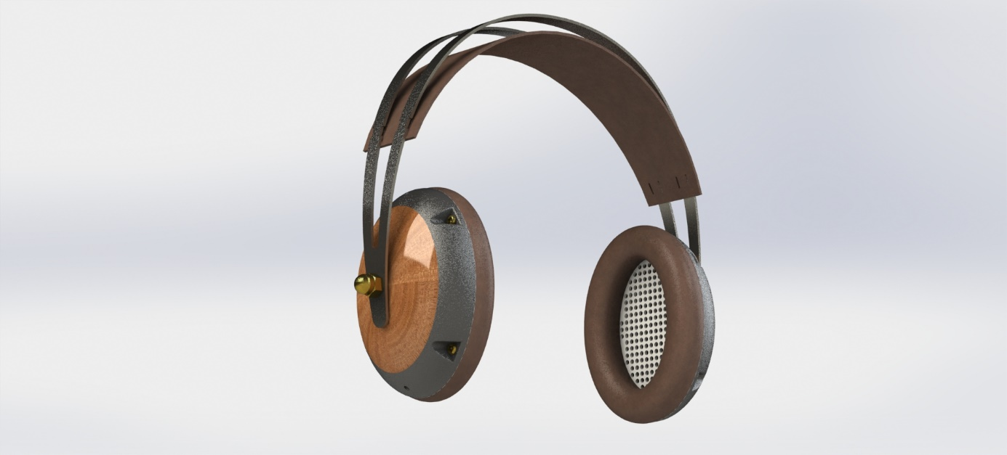
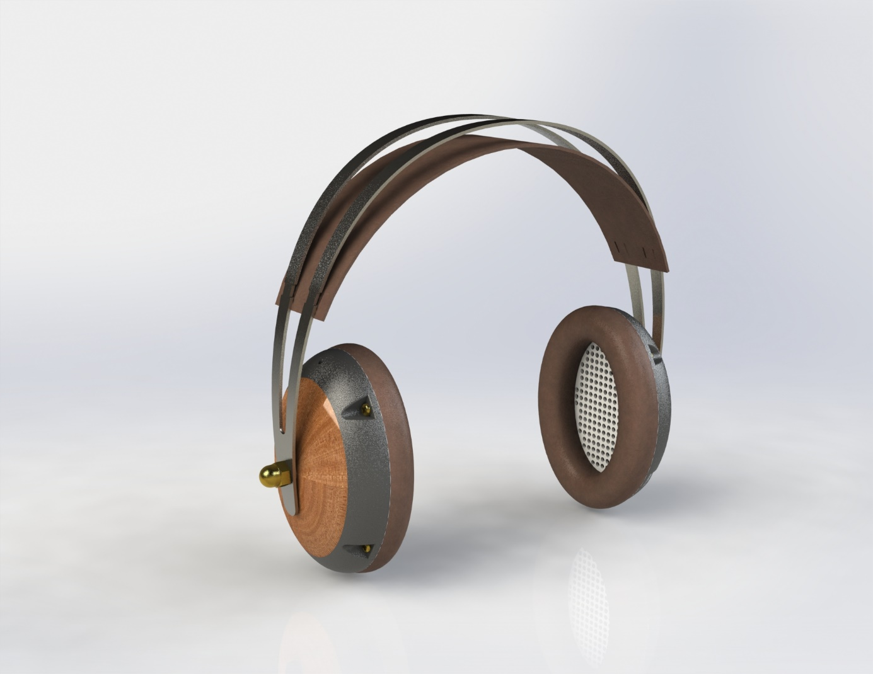

FMEA

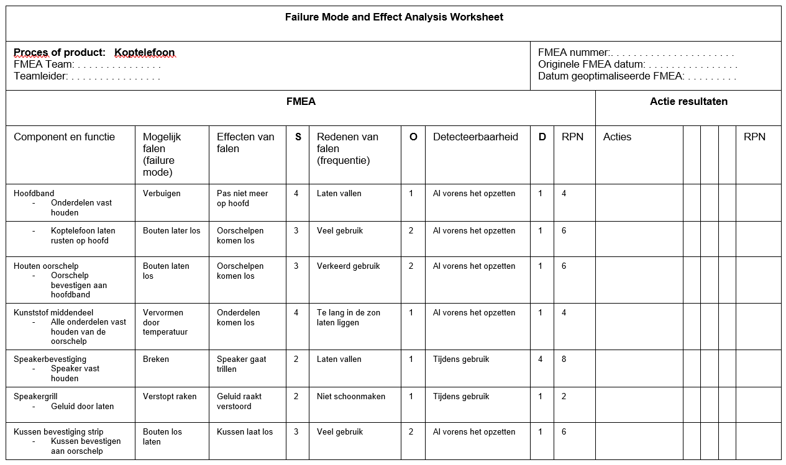

Eindresultaat
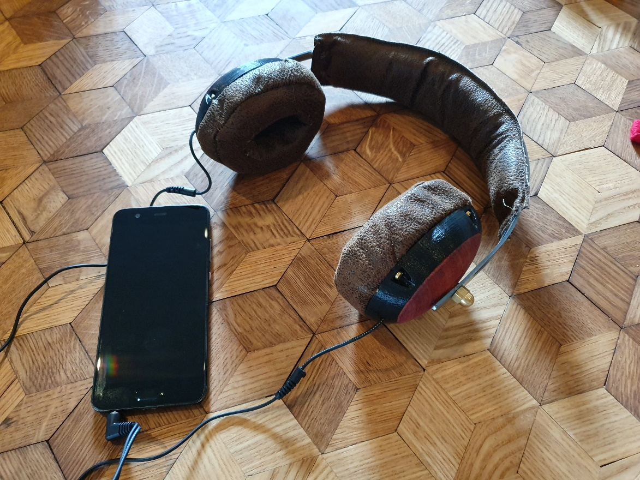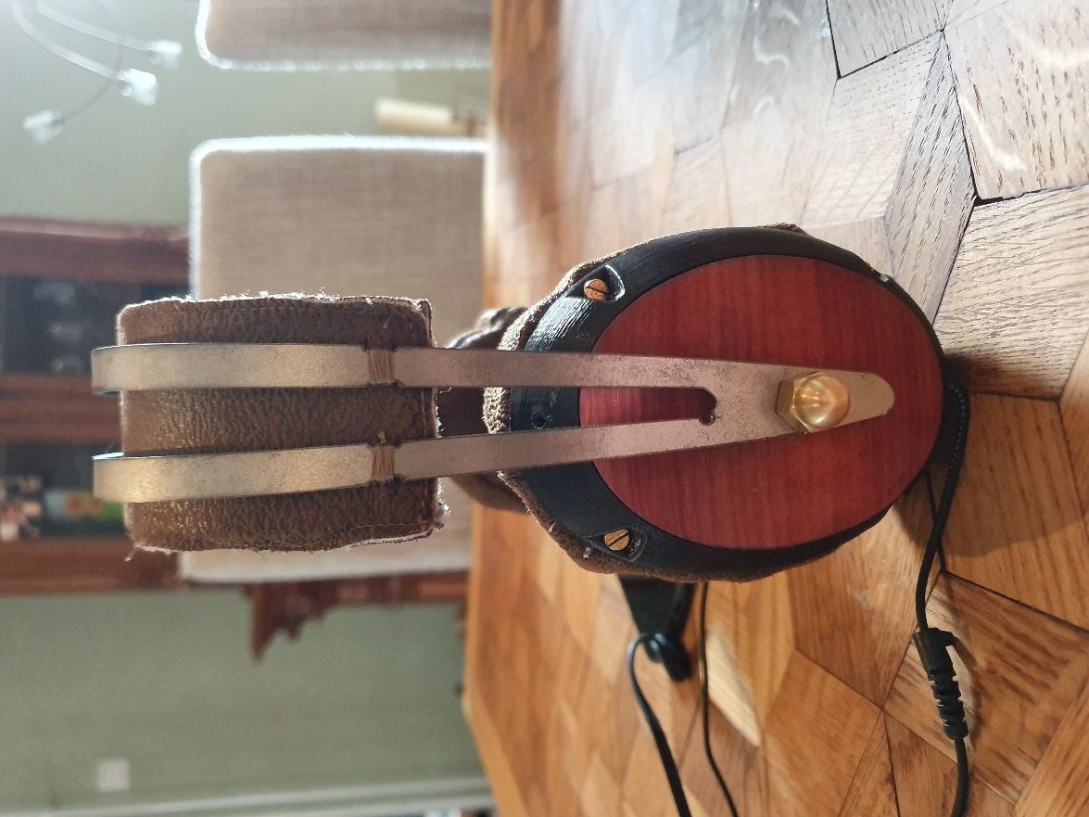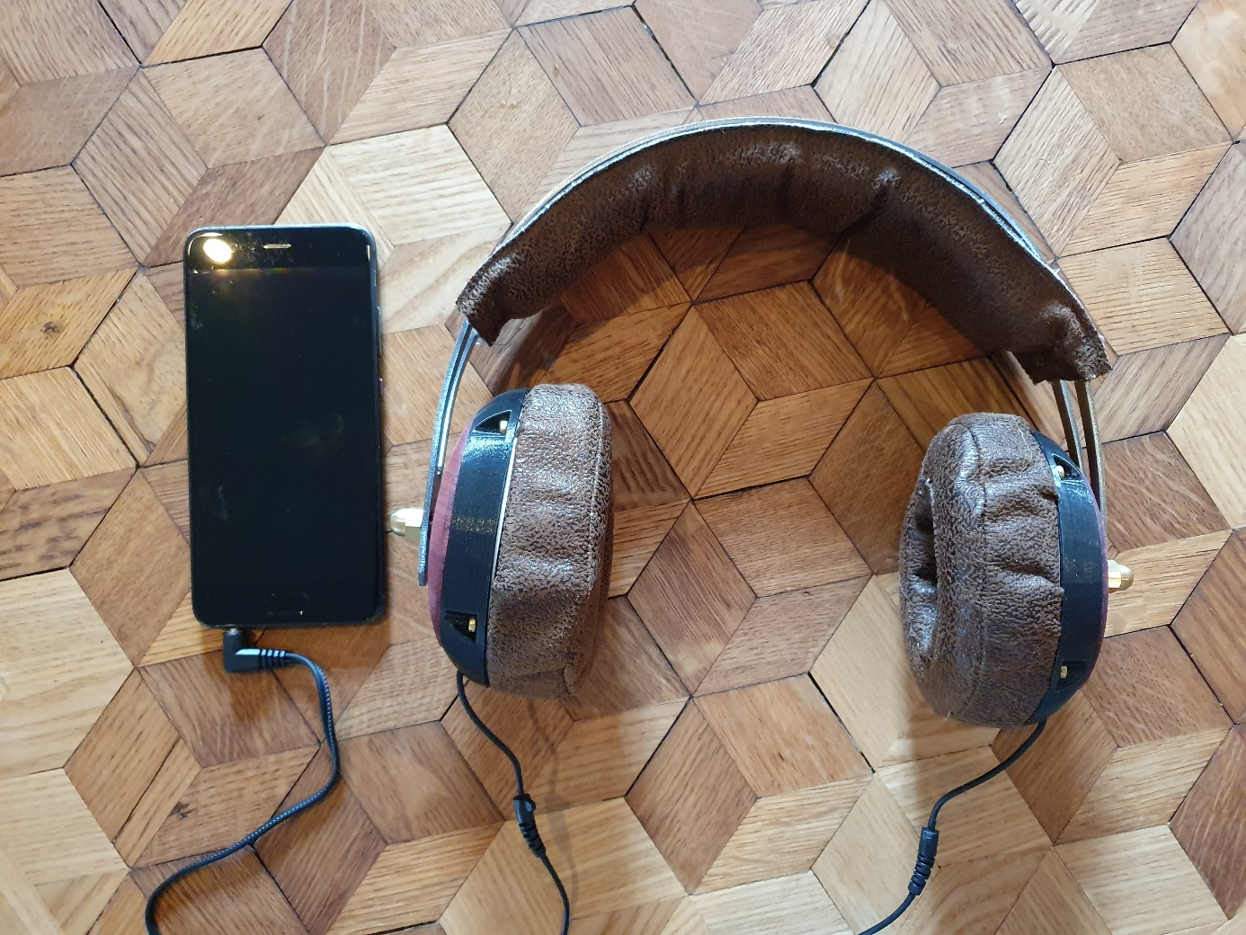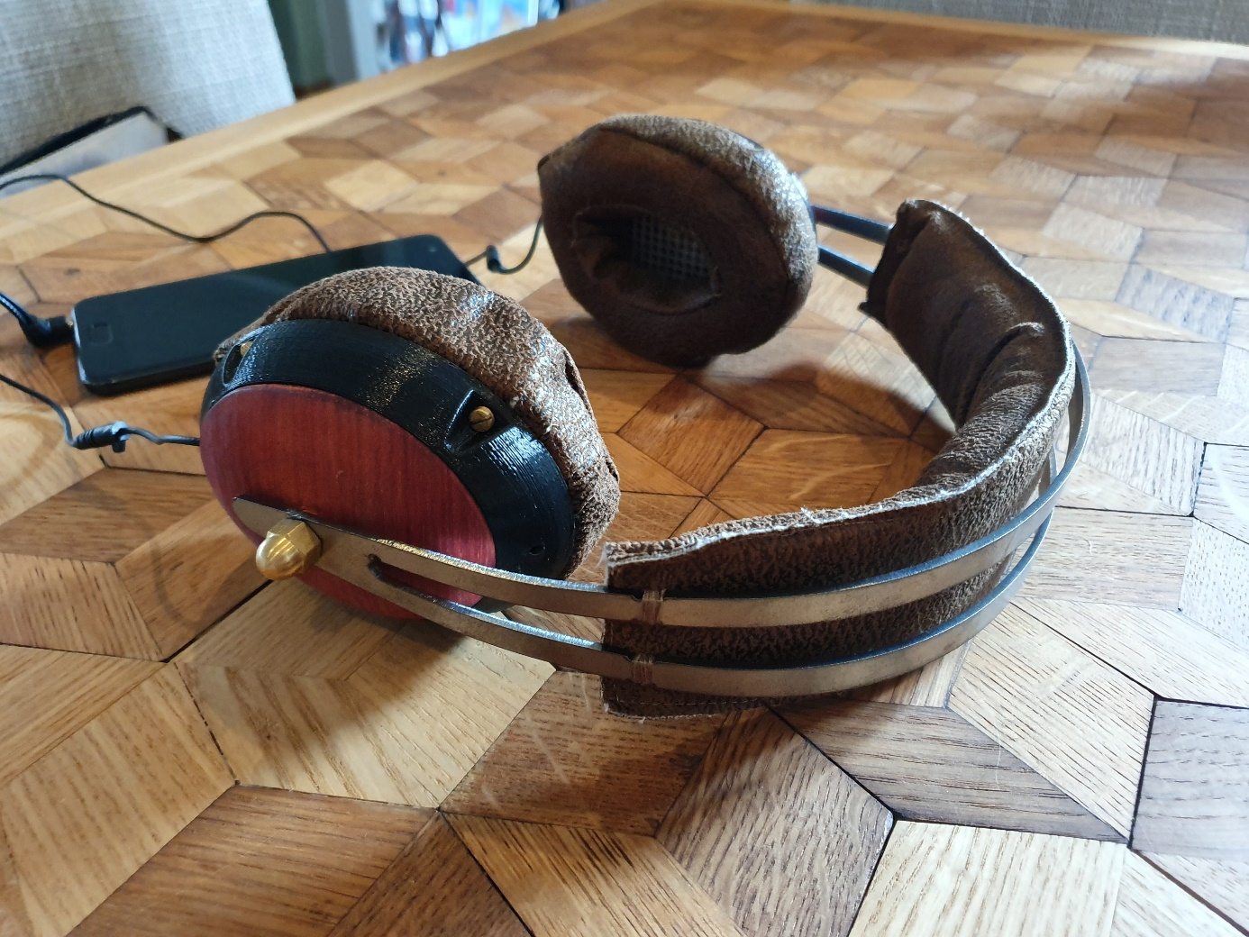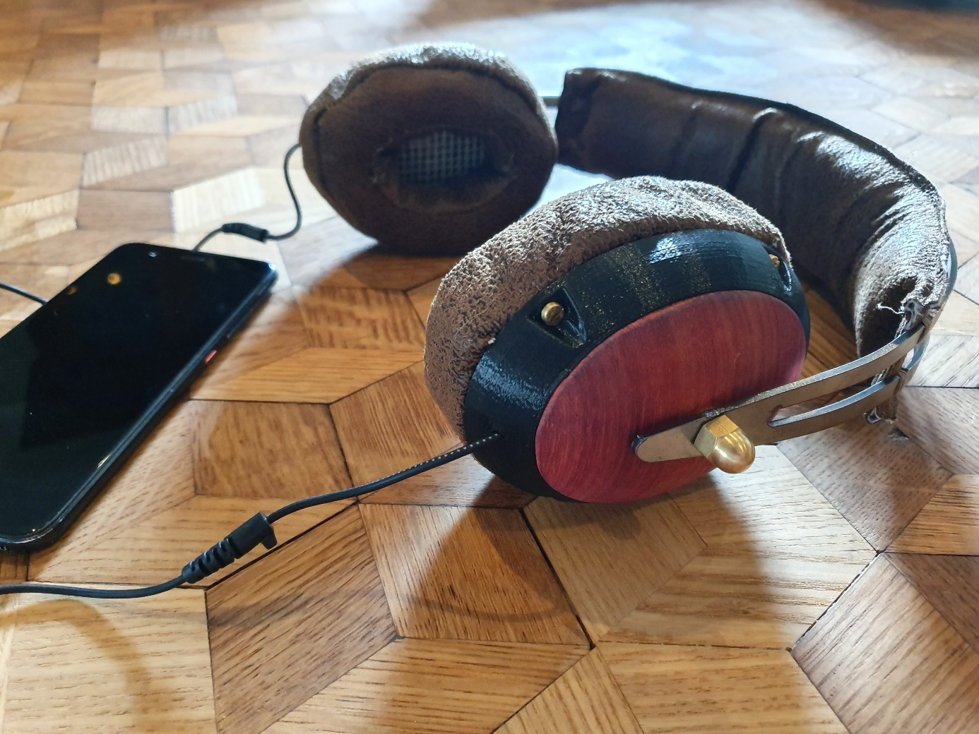

Evaluatie

Dit project is over het algemeen goed verlopen. Ondanks dat er relatief veel tijdsdruk was aangezien de periode maar 8 weken duurde, liep in de hele tijd goed op schema.

Het probleem echter is ontstaan 1.5 week voor de oplevering. Toen is mijn laptop samen met externa harde schijf gecrashed. Dit zorgde wel voor een probleem, maar het is mij toch gelukt om het allemaal af te krijgen.

De ontwerp procedure is goed verlopen. Ik ben snel de goede richting op gegaan met mijn ontwerp. Dit komt omdat het image panel wat ik had gekozen ook goed aansloot op mijn eigen idee voor een koptelefoon. Hierdoor werd het dus een stuk gemakkelijker om een goed ontwerp te maken.

Tijdens het maken ben ik ook niet tegen veel problemen aangelopen. Het enige grote probleem waar ik mee te maken heb gekregen is dat het 3D-geprinte onderdeel was vervormd toen ik deze in lauw water had gelegd om het PVA te laten op lossen. Hierdoor werd het een stuk moeilijker om alle onderdelen op elkaar passend te maken.

Ondanks alles is het toch geluk om het project goed af te ronden met een functioneel ontwerp.

